КАК ПОВЫСИТЬ САМООЦЕНКУ РЕБЁНКА? УПРАЖНЕНИЕ «СОЛНЫШКО»

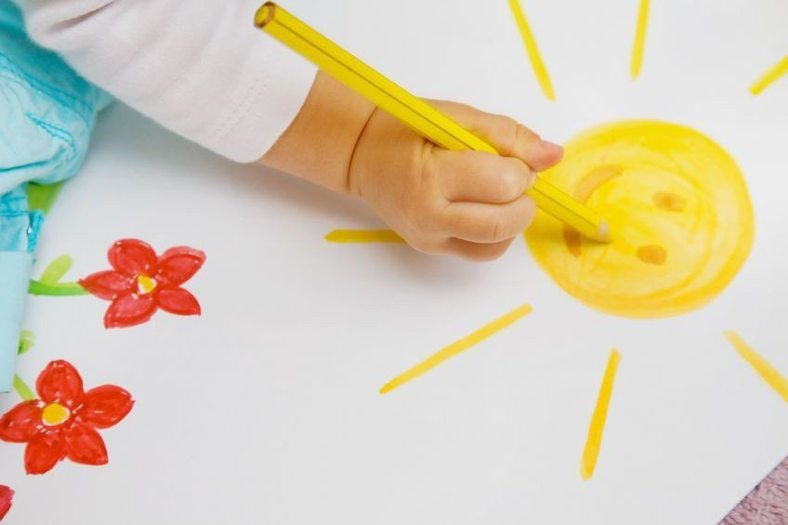
Это упражнение можно считать и диагностическим, и коррекционным: оно работает на повышение самооценки ребёнка и хорошо показывает, насколько в сознании ребёнка закрепились те или иные представления о себе. Для его выполнения потребуется альбомный лист, фломастеры или карандаши.
Попросите ребёнка нарисовать солнышко с лучами. никаких требований к рисунку не предъявляется, ребёнок рисует солнышко где угодно в пределах листа и чем ему нравится.
Пусть ребёнок немного расскажет о солнышке.
- Солнышко - какое оно?
- Яркое, жёлтое, красное, доброе, тёплое, радостное…
- А теперь представь, что солнышко - это ты. У солнышка твоё имя.
Пусть ребёнок подпишет, если умеет, своё имя на солнышке. если писать он ещё не умеет, то имя подпишите сами. у солнышка обязательно должны быть лучи. если их немного, то подрисуйте до 7-9 лучиков.
- Ты перечислил, какое солнышко замечательное: тёплое, светлое, доброе… Давай подпишем каждый лучик солнышка, называя какое-то твоё замечательное качество. Какой ты?
Ребёнок может не сразу ответить. помогите ему, сказав, например:
«Я считаю, что ты добрый, а ещё какой?»
Каждое названное вами или ребёнком качество подписывается вдоль лучика. Задача: постараться, чтобы каждый лучик был назван. И позвольте ребёнку немного пофантазировать, прихвастнуть. не возражайте, даже если считаете, что это качество или привычка у него не развито или вообще отсутствует. Так вы сможете услышать, что ребёнок считает своими достижениями. «Я мою посуду… убираю игрушки…». запишите всё, что услышите, пусть и делается это порой со слезами или даже скандалом.
Не нужно реплик: «да, это делается, когда тебе десять раз скажешь…» и т.п.. в упражнении «солнышко» мы работаем только на позитиве.
Одно очень важное условие.
Как бы вы ни сердились на сына или дочку, в чём бы они ни провинились, наказывая их, никогда не упоминайте в этот момент про ваше рукотворное солнышко.
Поверьте, одна невинная вроде фраза типа:
«Ты же солнышко, а так поступаешь…» способна разрушить весь эффект упражнения. проступок, без сомнения, требует разумного наказания, но никак не перечёркивания того, что ваш ребёнок - ваше солнышко.
И ещё один вариант выполнения упражнения «солнышко». он выполняется тогда, когда нарисовано солнышко ребёнка.
Предложите ему нарисовать подобное солнышко для бабушки или папы, для сестрички или воспитательницы в детском саду. Пусть это будет подарок на день рождения или просто приятный сюрприз. Мы все хотим слышать добрые слова, но этому нужно учить. Пусть это несложное упражнение «солнышко» поможет вам в создании тёплой и душевной атмосферы.

